Отчет лабораторной работы №3

Низамова Альфия Айдаровна

Содержание

# 1 Цель работы

Целью данной лабораторной работы является построение моделей боевых действий на языках программирования Julia и OpenModelica

# 2 Задание

Между страной Х и страной У идет война. Численность состава войск исчисляется от начала войны, и являются временными функциями x(t) и y(t). В начальный момент времени страна Х имеет армию численностью 25 000 человек, а в распоряжении страны У армия численностью в 13 000 человек. Для упрощения модели считаем, что коэффициенты a, b, c, h постоянны. Также считаем P(t) и Q(t) непрерывные функции. Постройте графики изменения численности войск армии Х и армии У для следующих случаев: 1. Модель боевых действий между регулярными войсками: dx/dt = -0,41x(t)-0,83y(t)+sin(t+3) dy/dt = -0,29x(t)-0,63y(x)+cos(t+3) 2. Модель ведение боевых действий с участием регулярных войск и партизанских отрядов dx/dt = -0,33x(t)-0,88y(t)+sin(t) dy/dt = -0,44x(t)-0,77y(x)+cos(3t)

# 3 Выполнение лабораторной работы

Написала код на языке Julia для модели боевых действий между регулярными войсками (рис.1) 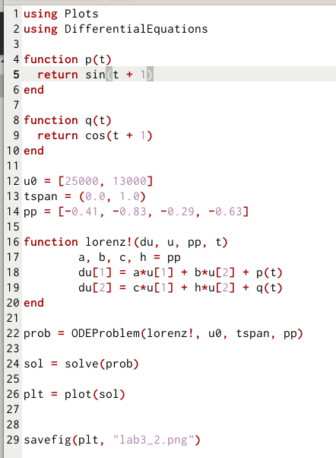

Результат выполнения программы(рис.2) 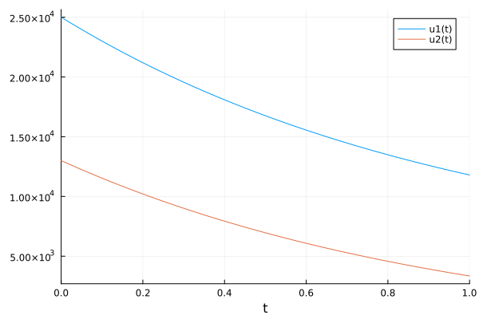

Написала код на языке Julia для модели боевых действий с участием регулярных войск и партизанских отрядов (рис.3) 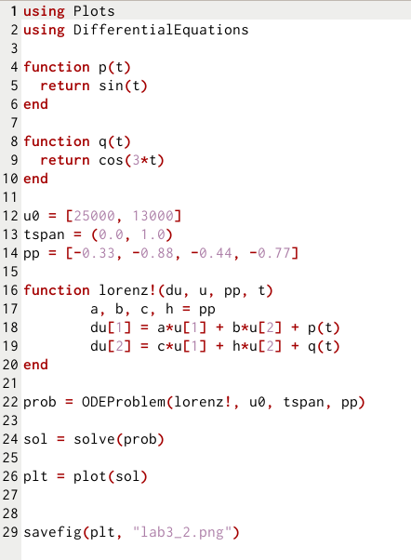

Результат выполнения программы(рис.4) 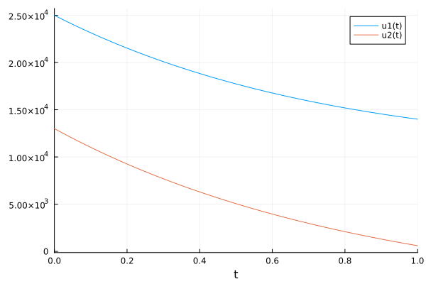

Написала код на яхыке OpenModelica для модели боевых действий между регулярными войсками (рис.1) 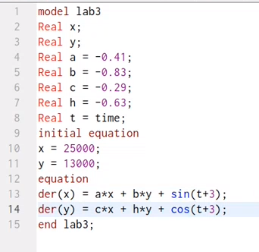

Результат выполнения программы(рис.2) 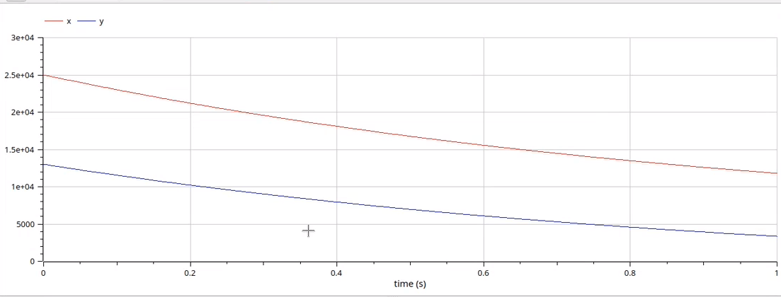

Написала код на языке OpenModelica для модели боевых действий с участием регулярных войск и партизанских отрядов (рис.3) 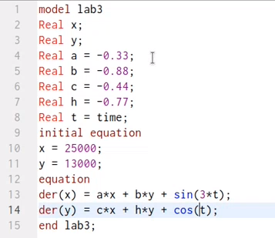

Результат выполнения программы(рис.4) 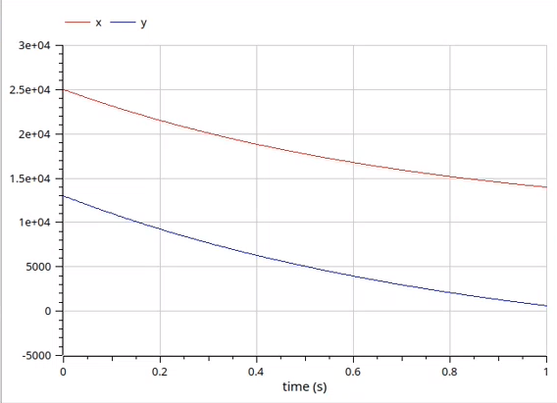

# 4 Выводы

Я построила модель боевых действий на языках программирования Julia и OpenModelica

# Список литературы